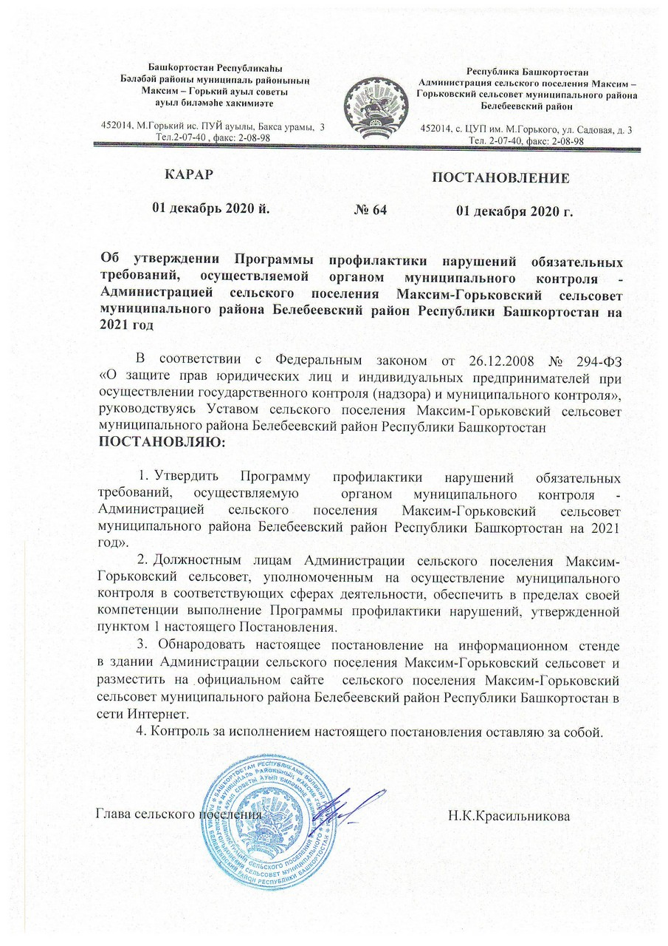

УТВЕРЖДЕНО постановлением администрации
сельского поселения Максим-Горьковский сельсовет муниципального района Белебеевский район
Республики Башкортостан от «01» декабря 2020 г. № 64

ПРОГРАММА
профилактики нарушений обязательных требований, осуществляемой органом муниципального контроля - Администрацией сельского поселения Максим-Горьковский сельсовет муниципального района Белебеевский район
Республики Башкортостан на 2021 год и плановый период 2022-2023 гг.
Программа профилактики нарушений обязательных требований законодательства в сфере муниципального контроля на 2021 год и плановый период 2022-2023 годы (далее - Программа) разработана в соответствии с частью 1 статьи 8.2 Федерального закона от 26 декабря 2008 года № 294-ФЗ «О защите прав юридических лиц и индивидуальных предпринимателей при осуществлении государственного контроля (надзора) и муниципального контроля», Постановлением Правительства РФ от 26.12.2018 г. № 1680 "Об утверждении общих требований к организации и осуществлению органами государственного контроля (надзора), органами муниципального контроля мероприятий по профилактике нарушений обязательных требований, требований, установленных муниципальными правовыми актами".

Раздел I. Аналитическая часть
Настоящая Программа, осуществляется органом муниципального контроля – Администрацией сельского поселения Максим-Горьковский сельсовет муниципального района Белебеевский район Республики Башкортостан, разработана в целях организации в сфере муниципального контроля профилактики нарушений обязательных требований земельного законодательства, лесного законодательства, жилищного законодательства и законодательства за сохранностью автомобильных дорог местного значения (далее – профилактика нарушений обязательных требований).

  - Виды осуществляемого муниципального контроля.
Профилактика нарушений обязательных требований проводится в рамках осуществления муниципального земельного контроля в границах поселения, муниципального лесного контроля, муниципального жилищного контроля и муниципального контроля за обеспечением сохранности автомобильных дорог местного значения в границах населенных пунктов поселения.

Виды муниципального контроля, осуществляемого администрацией сельского поселения Максим-Горьковский сельсовет муниципального района Белебеевский район Республики Башкортостан:

№  п/п | Наименование  вида муниципального контроля | Должность, уполномоченного на осуществление муниципального контроля в соответствующей сфере деятельности
1 | 2 | 3
1. | муниципальный земельный контроль в границах сельского поселения Максим-Горьковский сельсовет муниципального района Белебеевский района Республики Башкортостан | землеустроитель первой категории
2. | муниципальный жилищный контроль на территории сельского поселения Максим-Горьковский сельсовет муниципального района Белебеевский район Республики Башкортостан | муниципальный жилищный инспектор
3. | муниципальный контроль за обеспечением сохранности автомобильных дорог местного значения в границах населенных пунктов сельского поселения Максим-Горьковский сельсовет муниципального района Белебеевский район Республики Башкортостан | землеустроитель первой категории
4. | муниципальный лесной контроль на территории сельского поселения Максим-Горьковский сельсовет муниципального района Белебеевский район Республики Башкортостан | землеустроитель первой категории

  - Обзор обязательных требований, требований установленных муниципальными правовыми актами, оценка соблюдения которых является предметом муниципального контроля, количество подконтрольных субъектов, данные о проведенных мероприятиях по контролю, мероприятиях по профилактике нарушений и их результатах, анализ и оценка рисков причинения вреда охраняемым законом ценностям и (или) анализ и оценка причиненного ущерба.
Субъекты, в отношении которых осуществляется муниципальный контроль:
- индивидуальные предприниматели;
- юридические лица.

    - Муниципальный земельный контроль в границах поселения.
      - Количество подконтрольных субъектов - 20;
      - Перечень обязательных требований, требований установленных муниципальными правовыми актами, оценка соблюдения которых является предметом муниципального контроля:

№ пп | Наименование и реквизиты акта | Указание на структурные единицы акта, соблюдение которых оценивается при проведении мероприятий  по контролю | Краткое описание круга лиц и (или) перечня объектов, в отношении которых устанавливаются обязательные требования
1 | 2 | 3 | 4
1 | Земельный кодекс Российской Федерации от 25 октября 2001 N 136-ФЗ | ст. 25, 26, 42, 72 | Юридические лица и индивидуальные предприниматели

1.2.1.3. Данные о проведенных мероприятиях по контролю, мероприятиях по профилактике нарушений и их результатах.
В 2020 году в плане осуществления мероприятий по контролю по соблюдению требований земельного законодательства, проводилось 0 проверок.
В соответствии с программой профилактики нарушений обязательных требований, осуществляемых органом муниципального контроля Администрацией сельского поселения Максим-Горьковский сельсовет муниципального района Республики Башкортостан в 2020 году мероприятия направленные на профилактику нарушений земельного законодательства – проведены в полном объёме.

    - Муниципальный лесной контроль.
      - Количество подконтрольных субъектов – 6;
      - Перечень обязательных требований, требований установленных муниципальными правовыми актами, оценка соблюдения которых является предметом муниципального контроля:

№ пп | Наименование и реквизиты акта | Указание на структурные единицы акта, соблюдение которых оценивается при проведении мероприятий  по контролю | Краткое описание круга лиц и (или) перечня объектов, в отношении которых устанавливаются обязательные требования
1 | 2 | 3 | 4
1 | Лесной кодекс Российской Федерации от 4 декабря 2006 N 200-ФЗ | Главы: 2; 2.4; 6; 7; 13; ст. 98: части 1, 2, 5 статьи 60.12 | Юридические лица и индивидуальные предприниматели

1.2.2.3. Данные о проведенных мероприятиях по контролю, мероприятиях по профилактике нарушений и их результатах.
В 2020 году в плане осуществления мероприятий по контролю по соблюдению требований лесного законодательства, проверок не проводилось.
В соответствии с программой профилактики нарушений обязательных требований, осуществляемых органом муниципального контроля Администрацией сельского поселения Максим-Горьковский сельсовет муниципального района Республики Башкортостан в 2020 году мероприятия направленные на профилактику нарушений лесного законодательства - проведены.

    - Муниципальный жилищный контроль.
1.2.3.1. Количество подконтрольных субъектов – 0;
1.2.3.2. Перечень обязательных требований, требований установленных муниципальными правовыми актами, оценка соблюдения которых является предметом муниципального контроля.
Муниципальный жилищный контроль осуществляется за соблюдением юридическими лицами, индивидуальными предпринимателями и гражданами обязательных требований, установленных в отношении муниципального жилищного фонда федеральными законами и законами Республики Башкортостан в области жилищных отношений, а также муниципальными правовыми актами.

№ пп | Наименование и реквизиты акта | Указание на структурные единицы акта, соблюдение которых оценивается при проведении мероприятий  по контролю | Краткое описание круга лиц и (или) перечня объектов, в отношении которых устанавливаются обязательные требования
1 | 2 | 3 | 4
1 | Жилищный кодекс Российской Федерации от 29 декабря 2004 N 188-ФЗ | ч.1.1, ч.4.2. ст. 20, ст.162 | Юридические лица и индивидуальные предприниматели

1.2.3.3. Данные о проведенных мероприятиях по контролю, мероприятиях по профилактике нарушений и их результатах.
В 2020 году в плане осуществления мероприятий по контролю по соблюдению требований жилищного законодательства, проверок не проводилось.
В соответствии с программой профилактики нарушений обязательных требований, осуществляемых органом муниципального контроля Администрацией сельского поселения Максим-Горьковский сельсовет муниципального района Республики Башкортостан в 2020 году мероприятия направленные на профилактику нарушений жилищного законодательства - проведены.
1.2.3.4. Анализ и оценка рисков причинения вреда охраняемым законом ценностям и (или) анализ и оценка причиненного ущерба.
Оценка рисков причинения вреда охраняемым законом ценностям и (или) оценка причиненного ущерба не входит в полномочия муниципального жилищного контроля.

    - Муниципальный контроль за обеспечением сохранности автомобильных дорог местного значения в границах населённых пунктов поселения.
      - Количество подконтрольных субъектов - 33;
      - Перечень обязательных требований, требований установленных муниципальными правовыми актами, оценка соблюдения которых является предметом муниципального контроля.
Муниципальный контроль за обеспечением сохранности автомобильных дорог местного значения в границах населённых пунктов сельского поселения Максим-Горьковский сельсовет муниципального района Белебеевский район осуществляется за соблюдением субъектами муниципального контроля требований, установленных федеральными законами, нормативными правовыми актами Республики Башкортостан:
1) по использованию полос отвода и придорожных полос автомобильных дорог местного значения, в том числе технических требований и условий по размещению объектов дорожного сервиса, рекламных конструкций, инженерных коммуникаций, подъездов, съездов, примыканий и иных объектов, размещаемых в полосах отвода и придорожных полосах автомобильных дорог местного значения, а также требований и условий по присоединению объектов дорожного сервиса к автомобильным дорогам местного значения;
2) по соблюдению обязанностей при использовании автомобильных дорог в части недопущения повреждений автомобильных дорог местного значения и их элементов.
Наименования и реквизиты нормативно-правовых актов, регулирующие отношения в части исполнения обязательных требований по обеспечению сохранности автомобильных дорог местного значения.
№ пп | Наименование и реквизиты акта | Указание на структурные единицы акта, соблюдение которых оценивается при проведении мероприятий  по контролю | Краткое описание круга лиц и (или) перечня объектов, в отношении которых устанавливаются обязательные требования
1 | 2 | 3 | 4
1 | Федеральный закон от 08.11.2007 № 257-ФЗ «Об автомобильных дорогах и о дорожной деятельности в Российской Федерации и о внесении изменений в отдельные законодательные акты Российской Федерации» | ст. 13, 19,20,22,25,26,  29 | Юридические лица и индивидуальные предприниматели

1.2.4.3. Данные о проведенных мероприятиях по контролю, мероприятиях по профилактике нарушений и их результатах.
В 2020 году в плане осуществления мероприятий по контролю за сохранностью автомобильных дорог местного значения в границах населённых пунктов сельского поселения, проверок не проводилось.
В соответствии с программой профилактики нарушений обязательных требований, осуществляемых органом муниципального контроля Администрацией сельского поселения Максим-Горьковский сельсовет муниципального района Республики Башкортостан в 2020 году мероприятия направленные на профилактику нарушений за сохранностью автомобильных дорог местного значения – проведены в полном объеме.

  - Цели и задачи программы.
    - Целями программы являются:
а) предупреждение нарушений подконтрольными юридическими лицами и индивидуальными предпринимателями (далее - подконтрольными субъектами) обязательных требований, включая устранение причин, факторов и условий, способствующих возможному нарушению обязательных требований;
б) создание мотивации к добросовестному поведению подконтрольных субъектов;
в) снижение уровня ущерба охраняемым законом ценностям.11111111111111111111
1.3.2. Задачами плана мероприятий являются:
а) укрепление системы профилактики нарушений обязательных требований путём активизации профилактической деятельности;
б) выявление причин, факторов и условий, способствующих нарушениям обязательных требований;
в) повышение правосознания и правовой культуры подконтрольных субъектов.
Цели и задачи Программы осуществляются посредством реализации мероприятий, предусмотренных Планом мероприятий по профилактике нарушений на 2021 год и планируемый период 2022-2023 годов.

Раздел II. План мероприятий по профилактике нарушений на 2021 год.
№ п/п | Наименование  мероприятия | Срок реализации мероприятия | Ответственный исполнитель
1 | 2 | 3 | 4
1. | Размещение на официальном сайте администрации в сети «Интернет» для каждого вида муниципального контроля перечней нормативных правовых актов или их отдельных частей, содержащих обязательные требования, оценка соблюдения которых является предметом муниципального контроля, а также текстов соответствующих нормативных правовых актов | постоянно в течение 2021 года | Органы (должностные лица), уполномоченные на осуществление муниципального контроля в соответствующей сфере деятельности, указанные в разделе I настоящей Программы
2. | Осуществление информирования юридических лиц, индивидуальных предпринимателей по вопросам соблюдения обязательных требований, в том числе посредством разработки и опубликования руководств по соблюдению обязательных требований, проведения семинаров и конференций, разъяснительной работы в средствах массовой информации и иными способами.  В случае изменения обязательных требований – подготовка и распространение комментариев о содержании новых нормативных правовых актов, устанавливающих обязательные требования, внесенных изменениях в действующие акты, сроках и порядке вступления их в действие, а также рекомендаций о проведении необходимых организационных, технических мероприятий, направленных на внедрение и обеспечение соблюдения обязательных требований. | По мере изменения норм законодательства в 2021 году | Органы (должностные лица), уполномоченные на осуществление муниципального контроля в соответствующей сфере деятельности, указанные в разделе I настоящей Программы
3. | Обеспечение регулярного (не реже одного раза в год) обобщения практики осуществления в соответствующей сфере деятельности муниципального контроля и размещение на официальном сайте администрации в сети «Интернет» соответствующих обобщений, в том числе с указанием наиболее часто встречающихся случаев нарушений обязательных требований с рекомендациями в отношении мер, которые должны приниматься юридическими лицами, индивидуальными предпринимателями в целях недопущения таких нарушений. | Декабрь 2021 года | Органы (должностные лица), уполномоченные на осуществление муниципального контроля в соответствующей сфере деятельности, указанные в разделе I настоящей Программы
4. | Выдача предостережений о недопустимости нарушения обязательных требований в соответствии с частями 5 - 7 статьи 8.2 Федерального закона от 26 декабря 2008 года № 294-ФЗ «О защите прав юридических лиц и индивидуальных предпринимателей при осуществлении государственного контроля (надзора) и муниципального контроля» (если иной порядок не установлен федеральным законом). | по мере появления оснований, предусмотренных законодательством  в течение 2021 года | Органы (должностные лица), уполномоченные на осуществление муниципального контроля в соответствующей сфере деятельности, указанные в разделе I настоящей Программы
5. | Разработка и утверждение Программы профилактики нарушений обязательных требований законодательства в сфере муниципального контроля на 2022 год и плановый период 2023-2024 гг. | до 20 декабря  текущего года | Органы (должностные лица), уполномоченные на осуществление муниципального контроля в соответствующей сфере деятельности, указанные в разделе I настоящей Программы

Проект Плана мероприятий по профилактике нарушений
на 2022 - 2023 гг.
№ п/п | Наименование  мероприятия | Срок реализации мероприятия | Ответственный исполнитель
1 | 2 | 3 | 4
1. | Размещение на официальном сайте администрации в сети «Интернет» для каждого вида муниципального контроля перечней нормативных правовых актов или их отдельных частей, содержащих обязательные требования, оценка соблюдения которых является предметом муниципального контроля, а также текстов соответствующих нормативных правовых актов | в течение 2022-2023гг. | Органы (должностные лица), уполномоченные на осуществление муниципального контроля в соответствующей сфере деятельности, указанные в разделе I настоящей Программы
2. | Осуществление информирования юридических лиц, индивидуальных предпринимателей по вопросам соблюдения обязательных требований, в том числе посредством разработки и опубликования руководств по соблюдению обязательных требований, проведения семинаров и конференций, разъяснительной работы в средствах массовой информации и иными способами.  В случае изменения обязательных требований – подготовка и распространение комментариев о содержании новых нормативных правовых актов, устанавливающих обязательные требования, внесенных изменениях в действующие акты, сроках и порядке вступления их в действие, а также рекомендаций о проведении необходимых организационных, технических мероприятий, направленных на внедрение и обеспечение соблюдения обязательных требований. | По мере изменения норм законодательства в течение 2022-2023 гг. | Органы (должностные лица), уполномоченные на осуществление муниципального контроля в соответствующей сфере деятельности, указанные в разделе I настоящей Программы
3. | Обеспечение регулярного (не реже одного раза в год) обобщения практики осуществления в соответствующей сфере деятельности муниципального контроля и размещение на официальном сайте администрации в сети «Интернет» соответствующих обобщений, в том числе с указанием наиболее часто встречающихся случаев нарушений обязательных требований с рекомендациями в отношении мер, которые должны приниматься юридическими лицами, индивидуальными предпринимателями в целях недопущения таких нарушений. | декабрь 2022 г.,  декабрь 2023 г. | Органы (должностные лица), уполномоченные на осуществление муниципального контроля в соответствующей сфере деятельности, указанные в разделе I настоящей Программы
4. | Выдача предостережений о недопустимости нарушения обязательных требований в соответствии с частями 5 - 7 статьи 8.2 Федерального закона от 26 декабря 2008 года № 294-ФЗ «О защите прав юридических лиц и индивидуальных предпринимателей при осуществлении государственного контроля (надзора) и муниципального контроля» (если иной порядок не установлен федеральным законом). | по мере появления оснований, предусмотренных законодательством  в течение 2022-2023гг. | Органы (должностные лица), уполномоченные на осуществление муниципального контроля в соответствующей сфере деятельности, указанные в разделе I настоящей Программы
5. | Разработка и утверждение Программы профилактики нарушений обязательных требований законодательства в сфере муниципального контроля на 2022 год и плановый период 2023-2024 гг. (на 2023 год и плановый период 2024-2025 гг.) | до 20 декабря  текущего года | Органы (должностные лица), уполномоченные на осуществление муниципального контроля в соответствующей сфере деятельности, указанные в разделе I настоящей Программы

Раздел III. Отчетные показатели Программы на 2021 год
  - Муниципальный земельный контроль.
Плановые проверки – 0 (не включены в план проверок на 2021 г.)
Внеплановые проверки – по поступившим обращениям.
Количество выданных предостережений – 0.
  - Муниципальный лесной контроль.
Плановые проверки – 0 (не включены в план проверок на 2021 г.)
Внеплановые проверки – по поступившим обращениям.
Количество выданных предостережений – 0.
  - Муниципальный жилищный контроль.
Плановые проверки – 0 (не включены в план проверок на 2021 г.)
Внеплановые проверки – по поступившим обращениям.
Количество выданных предостережений – 0.
  - Муниципальный контроль за обеспечением сохранности автомобильных дорог местного значения в границах населённых пунктов сельского поселения.
Плановые проверки – 0 (не включены в план проверок на 2021 г.)
Внеплановые проверки – по поступившим обращениям.
Количество выданных предостережений -0.

Проект отчетных показателей Программы на 2022-2023 гг.
  - Муниципальный земельный контроль в границах сельского поселения.
Плановые проверки – 1
Внеплановые проверки – по поступившим обращениям
Количество выданных предостережений - 0
  - Муниципальный лесной контроль.
Плановые проверки – 0
Внеплановые проверки – по поступившим обращениям.
Количество выданных предостережений - 0
  - Муниципальный жилищный контроль.
Плановые проверки – 0
Внеплановые проверки – по поступившим обращениям.
Количество выданных предостережений - 0
  - Муниципальный контроль за обеспечением сохранности автомобильных дорог местного значения в границах населённых пунктов сельского поселения.
Плановые проверки – 0
Внеплановые проверки – по поступившим обращениям.
Количество выданных предостережений – 0.

